МУНИЦИПАЛЬНОЕ КАЗЕННОЕ ОБЩЕОБРАЗОВАТЕЛЬНОЕ УЧРЕЖДЕНИЕ

«СРЕДНЯЯ ОБЩЕОБРАЗОВАТЕЛЬНАЯ ШКОЛА № 7»

КРАЕВОЙ КОНКУРС

ПРОФЕССИОНАЛЬНОГО МАСТЕРСТВА

**«БИБЛИОТЕКАРЬ ГОДА СТАВРОПОЛЬЯ– 2023»**

**АВТОРСКИЕ**

**БИБЛИОТЕЧНЫЕ РАЗРАБОТКИ**



Библиотекарь Смирнова Анна Александровна

**МУНИЦИПАЛЬНОЕ КАЗЕННОЕ ОБЩЕОБРАЗОВАТЕЛЬНОЕ УЧРЕЖДЕНИЕ**

**«СРЕДНЯЯ ОБЩЕОБРАЗОВАТЕЛЬНАЯ ШКОЛА № 7»**

Методическая разработка

«Моя родина - Ставрополье»

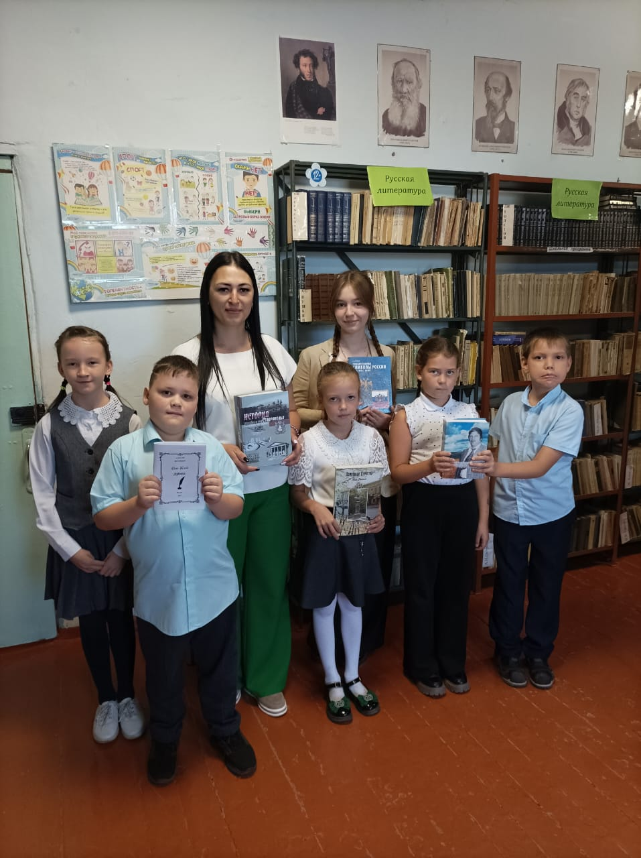

Библиотекарь Смирнова Анна Александровна

2023 г.

**Паспорт проведения библиотечного мероприятия**

**«Моя родина- Ставрополье»**

|  |  |
| --- | --- |
| Дата проведения | 17 сентября 2023 года |
| Тема мероприятия | «**Моя родина - Ставрополье**» проект по гражданско-патриотическому воспитанию детей среднего школьного возраста |
| Форма проведения | Коллективная и творческая деятельность |
| Категория участников | Учащиеся 5-6 го класса, библиотекарь, классный руководитель. |
| Место проведения | МКОУ «СОШ № 7» |
| Оборудование | Музыкальный центр, слайдовые презентации. Книжная выставка: «Люби и знай свой край родной» |
| Цель мероприятия | Формирование патриотических качеств личности, воспитание активного гражданина - патриота своей Родины. |
| Задачи мероприятия | -знакомство с произведениями поэтов о родине;  -формирование чувства гордости и любви к своей Родине, родному краю;  -формирование  активной  жизненной  позиции;  -формирование у обучающихся чувства патриотизма и гражданской ответственности.  -воспитывать чувство любви к Родине, чувство гордости за свою малую родину.  -воспитывать чувство коллективизма, взаимовыручки. |
| Ценность мероприятия | Воспитать чувство гордости за достижения своей страны, толерантное отношения к людям всех национальностей, живущих в нашей стране и их обычаям. Развивать творческие способности, познавательный интерес, самостоятельность; развивать коммуникативные способности. |
|  |  |
| Вид мероприятия | Массовое библиотечное мероприятие |
| Результат | Учащиеся познакомились с историей Ставропольского края. Ребята вспомнили о том, как велика и красива наша Родина, как богата событиями ее история. Закрепили свои знания о государственных символах. |

Библиотечное мероприятие

«Моя родина - Ставрополье»

**Цель:**воспитание патриотизма, духовно-нравственных качеств личности, интереса к историческому прошлому и настоящему России.

Развитие творческих способностей учащихся.

**Задачи:**

- формирование гражданского самосознания, патриотизма, нравственных и культурные ценностей;

- способствовать социализации личности учащихся, формированию толерантности;

- развивать интерес к истории, историческим личностям.

-знакомство с творчеством Геннадия Фатеева.

**Оборудование:** Книжная выставка: «Люби и знай свой край родной»

Выставка картин юных художников.

**Ход мероприятия**

***Ведущий 1:***Да... Сколько пройдено дорог!

И что бы там не говорили,

Люблю тебя, земля моя -

Голубоглазая Россия!

***Ведущий 2:*** Итак, мы начинаем наше мероприятие!

Звучит песня « С чего начинается Родина?»

***Ведущий 1:***- А что такое Родина? С чего она начинается? Каждый человек – своего рода первооткрыватель. Он идет к старым, как мир, истинам своим путем. И каждый человек, вступая в жизнь, открывает для себя великое слово – Родина. Почему, когда мы произносим это слово из обычных шести букв, в нашем сердце начинает играть бурный водопад искрящихся, самых теплых и сильных чувств? Почему за Родину человек бывает готов отдать жизнь?

-Ребята, что такое Родина для вас? (высказывания детей)

***Ведущий2:***-Выдающийся русский педагог К.Д.Ушинский сказал: « Наше Отечество, наша Родина – матушка Росси. Отечеством мы зовем Россию потому, что в ней жили испокон веку отцы и деды наши. Родиной мы зовем ее потому, что в ней мы родились, в ней говорят родным нам языком и все в ней для нас родное, а матерью – потому, что она вскормила нас своим хлебом, вспоила своими водами, выучила языку, как мать, защищает и бережет нас.…Одна у человека родная мать, одна у него и Родина».

Чтение наизусть учеником стихотворения:

Край ты мой любимый,

Край ты мой красивый!

Ставропольский край ты мой,

Хлеборобный и родной.

Города здесь небольшие,

Но как будто золотые.

Никому нельзя отдать,

Ни продать, ни променять!

Здесь и степи, и леса,

Птиц чудесных голоса.

Здесь всегда – всегда красиво,

И уютно, просто диво!

***Ведущий 1:*** Население Ставропольского края исчисляется не одним миллионом жителей разных национальностей.

Велик наш край единством всех народов.

Един понятием добра, любви.

Богатый щедростью природы,

Людской сердечной теплоты.

***Ведущий 2:***- Тема Родины является главной и в творчестве ставропольских поэтов. В родном краю всё кажется более красивым, чистым. Именно родная природа дарит нам самые светлые чувства, позволяет полной грудью вдыхать аромат дорогих с детства садов, полей, лесов; любоваться разливами рек, которые нигде больше не могут быть прозрачней, глубже и шире; наслаждаться неповторимой синевой и чистотой небесных далей.

***Ведущий 1:***-Тема Ставрополья, как малой родины поэта, проходит красной нитью через все поэтическое творчество нашего земляка - Геннадия Фатеева. Достаточно посмотреть на названия стихотворений, вошедших в сборники «Майский дождь», «Глядит Россия на Кавказ». Не зря поэт говорит:  
Мне священным навек стало поле,  
Где в хлебах обелиски стоят.  
Дорогое мое Ставрополье,  
Ставрополье – песня моя.

В названиях произведений Фатеева прослеживается вся география **Ставропольского края: поэт пишет о городах Ипатово («Ипатовцы»),** Буденновске («Буденновец», «Буденовские улицы»), Светлограде («Светлоградский хлеб», «В отеле «Светлоград» цветами пахнет…»), Благодарный («Благодарный»), селах Бурлацком («Бурлацкие крыши»), Кевсале («Кевсала»), Левокумском («Левокумское»), Константиновском («Константиновские крылечки»), Прасковее («Прасковея»). Образ Родины в поэзии Геннадия Фатеева связан с памятными местами города Ставрополя, с его людьми-тружениками. Любовь к родной природе – один из вернейших признаков любви к своей родине. Родная земля в поэзии Фатеева – это высокие тополя, чистые реки, широкие просторы полей, синь небес, белоснежные шапки гор.

Чтение учеником стихотворения Г.Фатеева.

Есть в мире город, южный город,

Частица Родины моей.

Он из полей стремится в горы,

Весь в ожерелье тополей.

Он весь теплом и светом залит,

Рекой цветов чарует нас.

Твоими, Ставрополь, глазами

Глядит Россия на Кавказ.

Опять на горке Кафедральной

Стою у Вечного огня.

И все, что было в прошлом, дальнем,

Волнует, трогает меня.

Не раз вокруг поля дымили,

Жестокий враг дома крушил.

Да только грозы не сломили

Твоих людей, твоей души.

И мне иной судьбы не нужно

Чем та, которою живу.

Люблю я этот город южный,

Я с ним во сне и наяву.

И в двести лет он так же молод

Весь в ожерелье тополей.

Живи и здравствуй, милый город,

Частица Родины моей.

Люблю я русскую природу:

Березки в дымке голубой,

Стада, пасущиеся всюду,

И реки с чистою водой.

Люблю лесов благоуханье

И запах скошенной травы,

И пчел роящихся жужжанье,

И шум проснувшейся листвы.

Люблю тебя, земля родная,

За то, что Родина моя!

И не найти прекрасней края,

Чем Ставропольская земля!

Просторы родные для сердца отрада,

Услада Российской души.

Мне нравятся также вершины Кавказа,

На них зарождались мечты.

Мне нравятся реки, бегущие плавно,

Прохладный и чистый родник.

Мне нравится жить на земле Ставрополья,

К нему я любовью проник.

***Ведущий 2:***- Ничто на земле не может быть ближе, милее, чем малая родина. У каждого человека есть своя малая родина. У одних - это большой город, у других – маленькая деревенька, но все люди любят ее одинаково.

- С особой любовью звучат у Геннадия Фатеева строки о родной природе. Символ Родины у поэта – девушка-акация. И это не случайно: именно это неприхотливое, устойчивое к засухе деревце распространено в степях Ставрополья:  
Где нежными березками  
Суровый край забыт,  
Неяркая, неброская  
Акация стоит.

Непросто здесь держаться ей –  
Злой ветер, как тиран.  
Стоит в степи акация,  
Грустит по вечерам.

Весною ленту белую  
Она в косу вплетет.  
И руки огрубелые  
Потянутся вперед.

Но друга не дождаться ей –  
Суровые места.  
Стоит в степи акация,  
Земная красота…

***Ведущий 1:***- Стихи о «малой родине» Геннадия Фатеева пронизаны любовью и гордостью за свой родной край, район. В одном из стихотворений Г.С.Фатеев мечтал:  
И мне бы так дождем пролиться  
В степи, у каждого двора,  
Чтоб в чьем-то сердце возродиться  
Ростками чуда и добра.

Звучит Гимн Ставропольскому краю (Эдуард Струсберг):  
Отчизна родная, мой край Ставропольский,  
Богатые нивы и пышность лугов.  
Ты пишешь истории добрые строки  
Трудами известных своих земляков.  
Припев:  
Славься, родное моё Ставрополье,  
Житница щедрой российской земли.  
Мир освящён в нашем доме Любовью,  
Надёжной семьёй и Богом храним.  
  
Веками ты славишь родные просторы,  
Казачьими песнями крепнет душа,  
 Дай Бог, чтоб в крае было много хлеба,

Чтоб жили все и в дружбе и в тепле.

Всем людям хватит места на земле,

Как волнам моря и как звездам неба.

***Ведущий 2:***-В родном краю всё кажется более красивым, чистым. Именно родная природа дарит нам самые светлые чувства, позволяет полной грудью вдыхать аромат дорогих с детства садов, полей, лесов; любоваться разливами рек, которые нигде больше не могут быть прозрачней, глубже и шире; наслаждаться неповторимой синевой и чистотой небесных далей. Малая Родина со своим особым обликом, со своей красотой предстает человеку в детстве и остается с ним на всю жизнь. О Ставрополье можно петь и рассказывать много и долго. Мы стихами и песнями постарались показать вам красоту и гостеприимство нашего многонационального Ставропольского края.

**МУНИЦИПАЛЬНОЕ КАЗЕННОЕ ОБЩЕОБРАЗОВАТЕЛЬНОЕ УЧРЕЖДЕНИЕ**

**«СРЕДНЯЯ ОБЩЕОБРАЗОВАТЕЛЬНАЯ ШКОЛА № 7»**

**Методическая разработка**

**«Мы читаем о войне»**

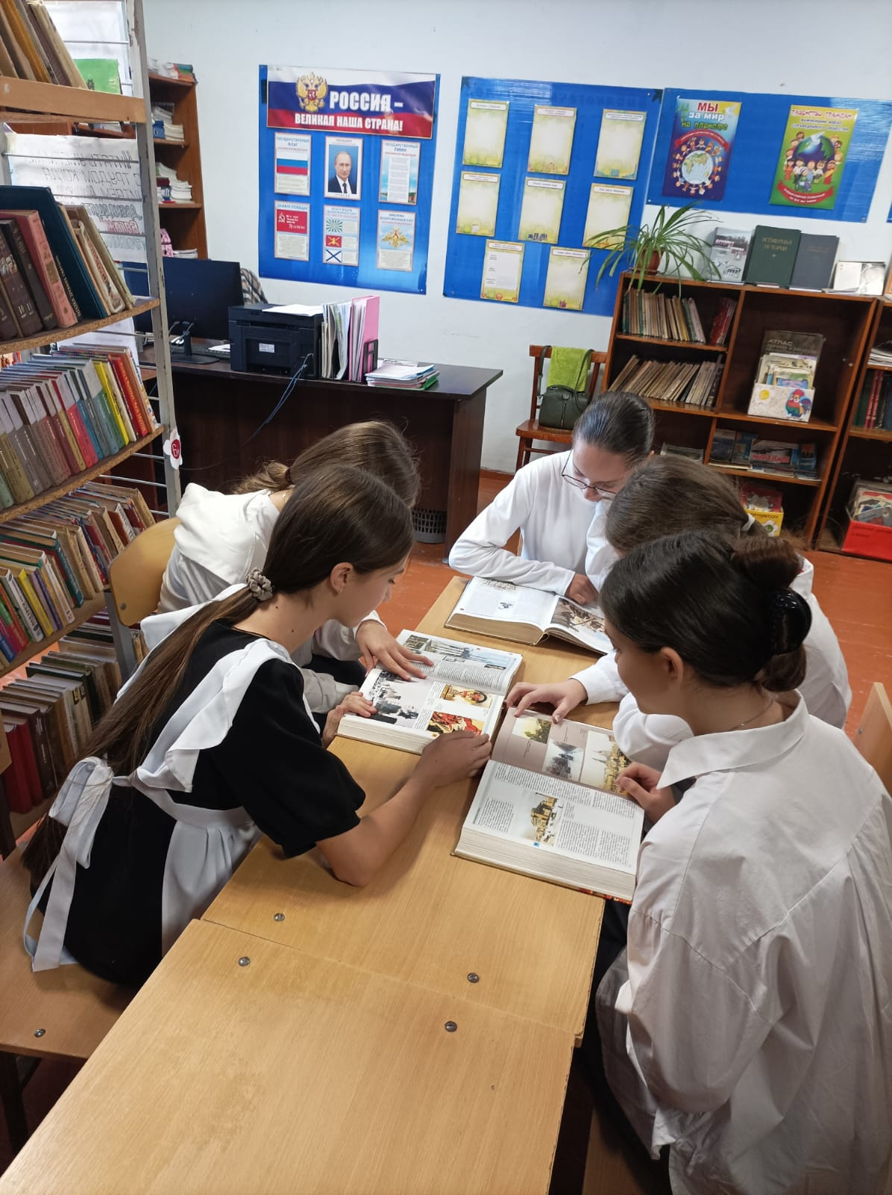

Библиотекарь Смирнова Анна Александровна

2023 год

**Паспорт проведения библиотечного урока**

**«Мы читаем о войне»**

|  |  |
| --- | --- |
| Дата проведения | 7 мая 2023 года |
| Тема мероприятия | «Мы читаем о войне» проект по гражданско-патриотическому воспитанию детей среднего школьного возраста |
| Форма проведения | Коллективная и творческая деятельность |
| Категория участников | Учащиеся 7-го класса, ,библиотекарь, классный руководитель, музеевед Седикова Анна Алексеевна учитель географии. |
| Место проведения | МКОУ «СОШ № 7» |
| Оборудование | Музыкальный центр, мультимедийный проектор, слайдовые презентации. |
| Цель мероприятия | Проект направлен на расширения знаний обучающихся о Великой Отечественной войне; формирования уважительного отношения к участникам ВОв, труженикам тыла, детям войны; воспитания чувства гордости за свой народ, свою Родину; прививание интереса к чтению. |
| Задачи мероприятия | - Сохранить в памяти поколений бессмертный подвиг советского народа над фашизмом, историческое значение Великой Победы для нашей Родины и всего человечества.  - Расширять знания школьников об истории страны в послевоенный период, о судьбах героев-земляков.  - Воспитывать чувство гордости за своё Отечество, свой народ .  - Формировать коммуникационную культуру, внимание, уважение к ветеранам, труженикам тыла. |
| Ценность мероприятия | Развить у детей художественно-творческих и познавательных способностей, эмоциональной отзывчивости при чтении художественных произведений. |
|  |  |
| Вид мероприятия | Массовое библиотечное мероприятие |
| Результат | -Дети осваивали доступные для их возраста знания об истории Великой Отечественной войны;  -Проявили интерес к литературе о ВОв |

***Библиотечное мероприятие «Мы читаем о войне»***

***Цель:***

- расширить исторические знания детей;

- воспитывать у учащихся любовь к Отечеству, чувство патриотизма, уважение к прошлому своего народа, почтение ветеранам;

- развивать творческие способности учащихся;

- способствовать сплочению дружного коллектива.

**ЗВУЧИТ ФОНОГРАММА ПЕСНИ «Священная война».**

**Библиотекарь :**        

Много лет прошло с того дня, как над нашей Родиной нависла смертельная опасность.  Ранним утром, в 4 часа, когда еще все спали сладким сном, немецкие войска вероломно, без объявления войны напали  на нашу Родину. Гитлеровцы  хотели быстро одержать победу над нашей страной. Немецкие войска бомбили наши города и сёла с самолётов, расстреливали танками и пушками. Они уничтожали всё на своем пути. Все: и стар, и млад, встали на защиту нашей страны. Война эта была страшная и жестокая. Она длилась четыре года. Это очень много! Мужчины уходили воевать, а женщины продолжали работать день и ночь на фабриках и заводах: шили шинели, вязали тёплые рукавицы, носки, растили и пекли хлеб, собирали автоматы и снаряды.

Строки из песни, которая прозвучала в начале нашей встречи, стали гимном Советского народа в борьбе с немецко-фашистскими захватчиками. Песня «Священная война» на слова Лебедева – Кумача, музыка А.В. Александрова, в исполнении хора имени А. Александрова

Вставай, страна огромная

Вставай, на смертный бой.

С фашистской силой темною

С проклятою ордой!

Эта самая первая военная песня, которая помогла всем поверить в Победу, объединила всех, придала людям мужества и силы в борьбе с врагом. Эта песня созывала всех на защиту Родины.

Весь народ нашей огромной страны, собрав волю в кулак, превозмогая лишения и утраты смог защитить Родину, прогнать врага и разбить его.

Именно поэтому 9 Мая – светлый и радостный праздник для всех живущих сегодня. Это день Победы над врагом. Именно в этот день закончилась ВОв. Эту победу ждали все. Это радость со слезами на глазах. Это мир во всём мире. Это светлое небо над головой миллионов людей. Это беспечное детство и спокойный сон.

Сегодня вся страна готовится  ко Дню Победы, к  78 годовщине со дня окончания Великой Отечественной войны над фашистской Германией.  Ежегодно 9 мая вся страна отмечает этот большой праздник.

**Ученик 1:** Ещё тогда нас не было на свете,

Когда гремел салют из края в край.

Солдаты,  подарили  вы планете

Великий май, победный май!

Ещё тогда нас не было на свете,

Когда в военной буре огневой,

Судьбу, решая будущих столетий,

Вы бой вели, священный бой!

Ещё тогда нас не было на свете,

Когда с победой вы домой пришли.

Солдаты мая, слава вам навеки

От всей земли, от всей земли!

**Библиотекарь :**

Прошло  столько  лет со дня Победы в Великой Отечественной войне, но время не властно над памятью людей разных поколений. Память – это самое ценное, что есть у народа. С каждым годом удаляются от нас суровые дни  Великой Отечественной войны. И книги – хранители памяти – помогают нам оценить в полной мере светлый миг окончания войны – День Победы!День освобождения - один из самых любимых нашим народом праздников. Это – день радости, скорби, памяти. Давайте задумаемся о том, что было бы, если бы те, кого мы называем ветеранами Великой Отечественной войны, не выстояли, не выдержали. Да просто не было бы нас с вами, нашей мирной жизни. Снова и снова мы говорим ветеранам «спасибо» за то, что они выстояли. Великая война… Она живёт в фильмах, рассказах фронтовиков, тех, кто пережил эту страшную трагедию, запечатлена она в фотографиях, письмах… и в сердцах… в книгах…

**Библиотекарь :**

Работа у выставки книг, посвященных Великой Отечественной войне:

Для вас, современных детей, Великая Отечественная война – это далёкая история. Но строки каждой из книг, представленных на нашей книжной выставке, погружают нас в события тех дней, помогают представить то, что пришлось пережить людям в годы войны, плакать от горя, цепенеть от ужаса и радоваться успехам вместе с героями произведений.

В книгу известного писателя, классика детской литературы, *Сергея Петровича Алексеева* вошли *рассказы о Великой Отечественной войне*, о мужестве нашего народа в дни тяжких испытаний, о великих подвигах простых солдат и командиров. Начинается книга рассказом об обороне Брестской крепости, а заканчивается рассказом «Знамя Победы».

В рассказе «Брестская крепость» писатель поведал о том, как наши солдаты обороняли  Брестскую крепость в первые дни войны. Им не хватало боеприпасов, еды и воды. Все люди хотели пить. Три  солдата хотели принести воды, но не смогли.  Их убили фашисты. Потом у пулемётчика нагрелся пулемёт, и он пополз к ближайшей реке. Когда пулемётчик принес воду, он хотел напоить военных, но они предложили напоить раненых, женщин  и детей.  Они отказались. Тогда пулемётчик охладил свой пулемёт. После этого пулемёт заработал снова, и солдаты смогли принести воду для всех. Сражались солдаты отважно и отстояли крепость. И один из них оставил на стене надпись «Умираю, но не сдаюсь! 20.07.1941».

**Ученик 2:**

 Мы знаем по сбивчивым трудным рассказам

О горьком победном пути.  
Поэтому должен хотя бы наш разум  
дорогой победы пройти.

 И мы разобраться обязаны сами

В той боли, что мир перенес,

Конечно, мы смотрим иными глазами,

Такими же, полными слез.

**Библиотекарь :**

 Мы с благодарностью вспоминаем наших воинов, защитников, отстоявших мир в жестокой битве. Они не щадили себя, стояли насмерть, сражались до последних сил за каждый город, за каждое село, за каждую улицу. Бесстрашно сражались наши солдаты, терпели изнуряющую летнюю жару, зимние морозы, осеннюю слякоть и моросящий дождь. Вперед, только вперед! Ведь солдаты защищали свой дом, свою семью, свою Родину.

**Ученик 3:**

Пускай до последнего часа расплаты,

До дня торжества — недалекого дня —

И мне не дожить, как и многим ребятам,

Что были нисколько не хуже меня.

Я долю свою по-солдатски приемлю,

Ведь если бы смерть выбирать нам, друзья,

То лучше, чем смерть за родимую землю,

И выбрать нельзя.

**Библиотекарь :**

В своем сборнике стихов о ВОВ *Сергей Владимирович Михалков «Победа»*рассказывает детям о нелёгкой доле советского народа в это тяжёлое время (показ книги, иллюстраций).

Он пишет как весь народ, люди разных национальностей, едино встали на защиту родины. Как трудились, как помогали воинам женщины, старики, дети в тылу. В стихотворении «Служу Советскому Союзу» рассказывается о герое – матери, которая вырастила десятерых детей, защитников отечества.

Тяжело было солдатам в годы войны. В перерывах между боями они  садились писать письма своим родным, отдыхали, пели военные песни.

В книге  *Александра Трифоновича Твардовского «Рассказ танкиста»*рассказывается о героизме наших танкистов, о том, как мальчишки помогали нашим солдатам, ходили на разведку.

**Ученик 4:**

Сколько лет прошло со дня Победы?

Сколько мирных и счастливых лет?

Благодарны вам за то, отцы и деды,

Что сказали вы фашистам «нет».

**Библиотекарь :**

В годы войны было тяжело всем: и солдатам на фронте, и старикам, женщинам, детям в тылу. Им приходилось много трудиться, не было еды вдоволь, люди мало спали и много трудились под девизом «Всё для фроната! Всё для Победы!». Немалую отвагу и смелость на войне проявляли девушки-медсёстры. Им хрупким, молоденьким, приходилось выносить на своих плечиках раненых прямо с поля боя, когда вокруг гремели взрывы, пули свистели над головой. О них написано много рассказов. Так,  *Лев Кассиль в рассказе «Сестра»*пишет о молодой девушке Наде, которая помогала раненым на поле боя. Писатель рассказал нам, сколько мужества и отваги в ней!

*(Просмотр иллюстраций, с изображением медсестёы в годы войны.)*

Вот ещё один*рассказ «Малютка»*уже известного намписателя*Сергея Алексеева.* В этом произведении автор поведал нам танке Т-16, который за его небольшой размер прозвали «малюткой». Экипаж этой боевой машины состоял из двух человек. Но несмотря на свой размер и малочисленный экипаж эти танки помогали в боях под Ленинградом. Они были легче, увёртливее, лучше держались на болотистом, топком грунте. Тяжелые бои прошли в этих местах. Мужество и героизм наших танкистов показал Сергей Алексее в своём рассказе.

Множество небольших рассказов о солдатах, о летчиках, моряках, о наших защитниках Отечества написал *Юрий Стрехин в своем сборнике рассказов о ВОв «Город отважных* (демонстрация книги и иллюстраций к ней). Автор рассказал читателям о тяжёлой службе наших воинов, о том, как помогали женщины в годы войны, будучи медсестрами, пулемётчицами, разведчицами, летчиками. Бесстрашие, отвага, мужество наших солдат видна в каждом рассказе Ю. Стрехина.

*Лев Кассиль в своей книге «Главное войско»* рассказывает о советских солдатах, летчиках, которые защищали нас с неба, о женщинах медсестрах и врачах, которые боролись за здоровье раненых, о сапёрах, пулемётчиках, о наших танках, «Катюшах».

Писатель*Николай Камбулов*в своем*сборнике рассказов «Город – герой»* объединил рассказы городе-герое Новороссийске, о его защитниках.

*Евгений Воробьев в сборниках рассказов о ВОВ «Незабудка» и «Одиннадцатый лыжник»* рассказывает вам, маленьким читателям, о том, как помогали дети нашим солдатам в годы войны: ходили в разведку, были медсестрами – санитарками, помогали партизанам.

**Ученик 5:**

Ветры в походные трубы трубили,

Дождь отбивал барабанную дробь…

Ребята – герои в разведку ходили

Сквозь чащу лесов и болотную топь.

**Библиотекарь :**

Они тоже внесли свой посильный вклад в Победу. Если их брали в плен, то не щадили, били, убивали. Им было очень страшно, но они терпели, не выдавали тайн, не сдавались, оставались настоящими героями.

*Сергей Алексеев в своём сборнике рассказов о ВОВ «Последний штурм»* писал о подвиге сапёра, о битве наших солдат в Берлине, о том, как советский солдат спас немецкую девочку. После войны в Берлине этому солдату, был установлен памятник  «Солдат с девочкой на руках».

**Ученик 6:**

Это было в мае на рассвете,

Нарастал у стен рейхстага бой.

Девочку немецкую заметил

Наш солдат на пыльной мостовой.

У столба, дрожа, она стояла,

В голубых глазах застыл испуг,

А куски свистящего металла

Смерть и муку сеяли вокруг…

И тогда, в Берлине под обстрелом,

 Полз боец и, телом заслоняя,

Девочку в коротком  платье белом

Осторожно вынес из огня.

Скольким детям возвратили детство,

Подарили радость и весну

Рядовые Армии Советской,

Люди, победившие войну!

И в Берлине в праздничную дату

Был воздвигнут, чтоб стоять в веках,

Памятник советскому солдату

С девочкой, спасенной на руках.

Он стоит, как символ нашей славы,

Как маяк, светящийся во мгле.

Это он – солдат моей державы –

Охраняет мир на всей земле!

Громкое чтение рассказа Аэлиты  Гребениной «Вера Иванова».

**Библиотекарь :**

Война – самый страшный период в истории каждой страны. Но именно в это нелёгкое время проявляются такие качества человека, как отвага, дружба, преданность, взаимопомощь.

Кто же победил фашистских захватчиков? Кто восстанавливал города, села? Кто работал без устали в тылу? Это наш великий народ – народ – победитель! Как много сделал наш народ для того, чтобы мы жили под мирным небом! Мы с благодарностью вспоминаем наших воинов, отстоявших мир в жестокой битве. Всем им, нашим защитникам мы обязаны тем, что мы живём сейчас под мирным  чистым небом.  Вечная им слава!

**Ученик 7:**

Поклонимся великим тем годам…

Тем славным командирам и бойцам…

И маршалам страны и рядовым,

Поклонимся и мертвым и живым,

Всем тем, которых забывать нельзя!

Поклонимся, поклонимся, друзья!

Всем миром, всем народом, всей Землей!

Поклонимся за тот великий бой!

**Звучит песня «День Победы»**

**Библиотекарь :**

Я предлагаю почтить минутой молчания тех, кто не вернулся, кто остался на полях сражений, умер от холода и голода, скончался от полученных ран.

МИНУТА МОЛЧАНИЯ.